Vår partner Mürbecks har tagit fram två GIC-merchandisers
Mössa och Hoodie i begränsad upplaga:
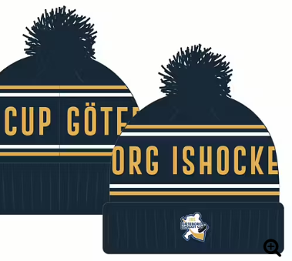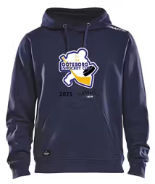

För beställning klicka på länken
https://murbecks.com/gic-2025/
Först till kvarn gäller då det är en begränsad upplaga

Västra Frölunda den 25 oktober 2024

Med vänliga hälsningar
Patrik Norrman

